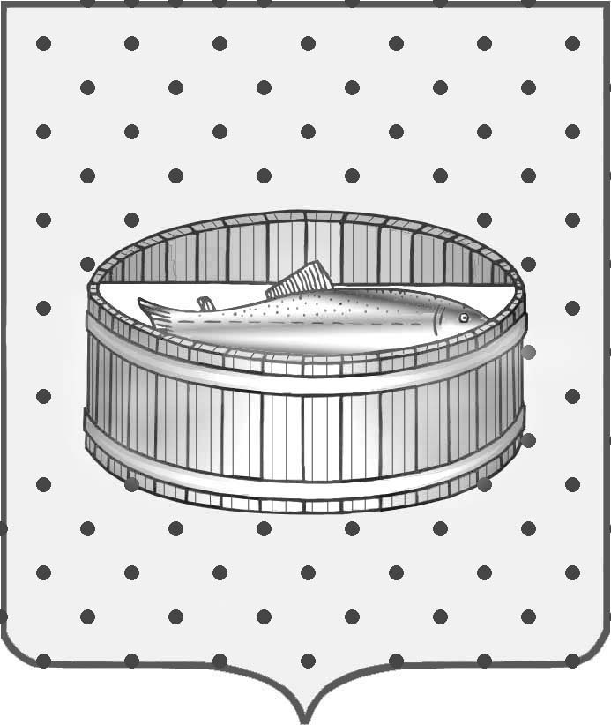
Ленинградская область
Лужский муниципальный район
Совет депутатов Лужского городского поселения
третьего созыва

РЕШЕНИЕ

23 июня 2015 года № 68

О внесении дополнений в прогнозный план (программу) приватизации муниципального имущества, находящегося в собственности муниципального образования Лужское городское поселение Лужского муниципального района Ленинградской области, на 2015-2017 годы

В связи с наличием неиспользуемых объектов недвижимости муниципальной собственности муниципального образования Лужское городское поселение Лужского муниципального района Ленинградской области, с целью привлечения инвестиций в муниципальную собственность, в соответствии со статьей 10 Федерального закона от 21 декабря 2001 года № 178-ФЗ «О приватизации государственного и муниципального имущества», Совет депутатов Лужского городского поселения РЕШИЛ:

1. Утвердить дополнения в прогнозный план (программу) приватизации муниципального имущества, находящегося в собственности муниципального образования Лужское городское поселение Лужского муниципального района Ленинградской области, на 2015-2017 годы, утвержденный решением Совета депутатов Лужского городского поселения Лужского муниципального района Ленинградской области третьего созыва от 23 декабря 2014 года № 26 «Об утверждении прогнозного плана (программы) приватизации муниципального имущества, находящегося в собственности муниципального образования Лужское городское поселение Лужского муниципального района Ленинградской области, на 2015-2017 годы», согласно приложению.
2. Решение подлежит официальному опубликованию.
3. Контроль за исполнением решения возложить на главу администрации Лужского муниципального района Ленинградской области О.М. Малащенко.

Глава Лужского городского поселения,
исполняющий полномочия председателя
Совета депутатов В.Н. Степанов

Разослано: администрация ЛМР, КУМИ – 2 экз., редакция газеты «Лужская правда», прокуратура.
Приложение
к решению Совета депутатов
Лужского городского поселения
от 23.06.2015 № 68

Дополнения в прогнозный план (программу)
приватизации муниципального имущества, находящегося в собственности муниципального образования Лужское городское поселение
Лужского муниципального района Ленинградской области,
на 2015-2017 годы

Перечень имущества, планируемого к приватизации в 2015–2017 году, дополнить позициями следующего содержания:

№ п/п | Наименование объекта недвижимости | Адрес объекта недвижимости | Общая площадь, кв. м, этажность – для зданий/  этаж – для помещений | Номер и дата паспорта БТИ или инвентарный номер
1 | 2 | 3 | 4 | 5
8 | Здание старой конторы | Ленинградская область, г. Луга,  ул. Дмитриева, д.58 | 65,6 / 1 | 828
9 | Здание новой конторы | Ленинградская область, г. Луга,  ул. Дмитриева, д.58-б | 87,7 /1 | 828
10 | Здание столовой | Ленинградская область, г. Луга,  ул. Дмитриева, д.60 | 79,5 | 828
11 | Складское помещение | Ленинградская область, г. Луга,  пр. Урицкого, д.39-в | 222,8 /1
12 | Здание котельной | Ленинградская область, г. Луга,  пр. Урицкого, д.39-а | 647,1 /2 | 263
13 | Здание котельной | Ленинградская область, г. Луга,  пр. Урицкого, д.39-б | 115 / 1 | 263
1 | 2 | 3 | 4 | 5
14 | Земельный участок для содержания здания котельной и склада | Ленинградская область, г. Луга,  пр. Урицкого (здание котельной и склада) | 2535 | 47:29:0103003:195
15 | Земельный участок для содержания складской базы | Ленинградская область, г. Луга | 4230 | 47:29:0104004:263
16 | Земельный участок для содержания складской базы | Ленинградская область, г. Луга,  ул. Дмитриева, | 3012 | 47:29:0104004:265
17 | Земельный участок для содержания складской базы | Ленинградская область, г. Луга | 1318 | 47:29:0104004:266
18 | Нежилое помещение, номера на поэтажном плане с № 13 по № 16 | Ленинградская область, г. Луга,  ул. Дмитриева, д. 58-а | 125,5 / 1
19 | Нежилое помещение, номера на поэтажном плане № 3,6,7,12 | Ленинградская область, г. Луга,  ул. Дмитриева, д. 58-а | 61,3 / 1
20 | Нежилое помещение, номера на поэтажном плане № 2, с № 8 по № 10 | Ленинградская область, г. Луга,  ул. Дмитриева, д. 58-а | 68,7 / 1

